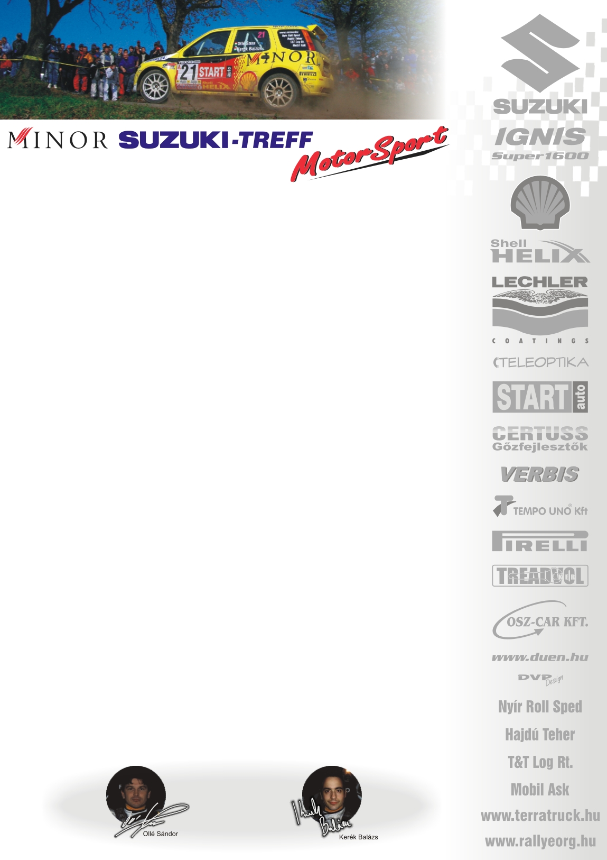

2006. május 27.
Fehérvár Rallye, Első nap.

Minor Suzuki Treff Motorsport
Ollé Sasa-Kerék Balázs
Suzuki Ignis Super1600

A dobogóra törekszünk☺!

Olle Sasa-Kerék Balázs: „Az idény első murvás futamára már nagyon készültünk, hiszen az Ignisnek ez különösen jó terep. A dunaújvárosi prológ után, szombat reggel kezdődött az igazi verseny. Sajnos, azonnal balesettel, szerencsére ASI-éknak nem esett bajuk, de emiatt mindenki átlagidővel számolhatott. A második szakaszon kaptunk egy defektet, így egyből két perces hátrányba kerültünk, számunkra ezen a ponton félig-meddig vége is lett a versenynek. A második körben gondmentesen, nagyon élvezeteseket autóztunk. A nap utolsó gyorsaságiján ismét 10-15mp-es hátrányt könyvelhettünk el, mert utolértük Hadikékat, akik nem vettek minket időben észre. Nem haragudhatunk rájuk, hiszen a második szakaszon is hasonlóan jártunk, de egy másodpercet sem veszítettünk, mert egyből elengedtek minket. Hogy jelenleg hogy állunk, az még kérdőjeles, hiszen fél perces időbüntetésünk még fellebbezés alatt van. Váratlan közúti ellenőrzésünk ugyanis, majd fél órásra sikeredett. Így az időellenőrzésről három perccel kikéstünk, reméljük jóvá írják a büntetésünket!”
Köszönjük támogatóinknak!
További információk: Papp Zsuzsa 06-30-239-5827
A rendszeresen frissülő honlapunkon, www.ollesasa.hu –n!

2005. június 4.

